Jueves
07
de octubre

3° de Secundaria
Matemáticas

Problemas cotidianos de congruencia y semejanza de triángulos

Aprendizaje esperado: Resuelve problemas de congruencia y semejanza que implican utilizar estas propiedades en triángulos o en cualquier figura.

Énfasis: Explicitar los criterios de congruencia y semejanza de triángulos a partir de construcciones con información determinada.

¿Qué vamos a aprender?

Con la explicitación de los criterios de congruencia y semejanza de triángulos a partir de construcciones con información determinada, podrás poner manos a la obra en el uso de estas herramientas y resolverás problemas de congruencia y semejanza.

Elabora tu propio resumen anotando los datos importantes o nuevos que identifiques durante la sesión.

Registra las dudas, inquietudes o dificultades que surjan al resolver los planteamientos. Éstas las puedes resolver al revisar tu libro de texto.

¿Qué hacemos?

Los triángulos son los polígonos con menor número de lados que existe en la geometría plana.

La humanidad tiene documentos de su estudio desde hace aproximadamente 4000 años. Basta con observar algunas de las edificaciones más sorprendentes del mundo antiguo:

Las pirámides de Egipto, construidas como criptas reales, para los faraones desde el año 2700 antes de nuestra era.

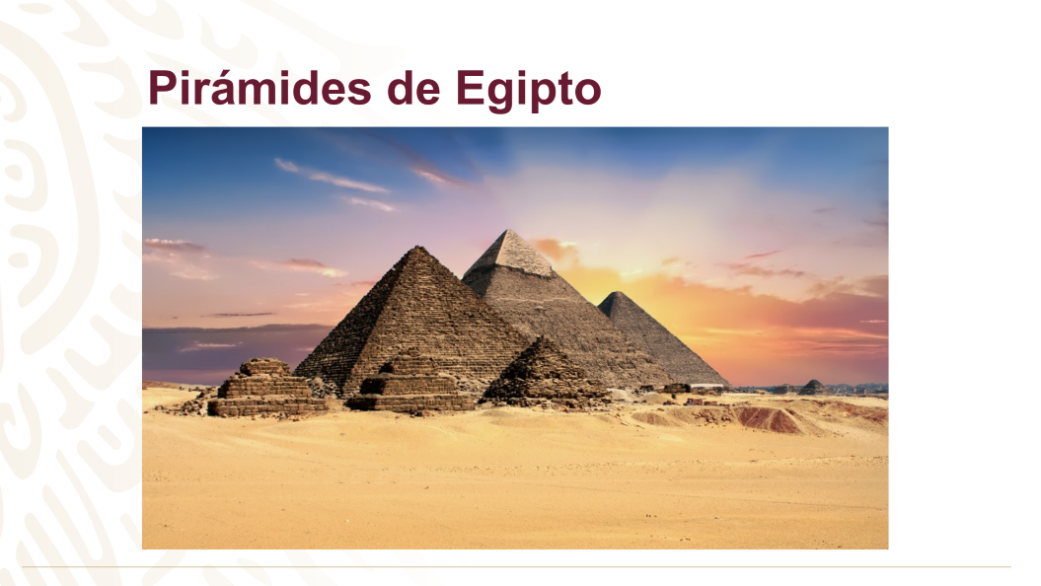

Los triángulos están presentes en muchos ámbitos de nuestra vida cotidiana, en juguetes simples o la forma en que se generan los escenarios virtuales y mundos completos de tus videojuegos y películas favoritas.

También los puedes encontrar en la diferente simbología urbana a tu alrededor donde se advierte de un riesgo.

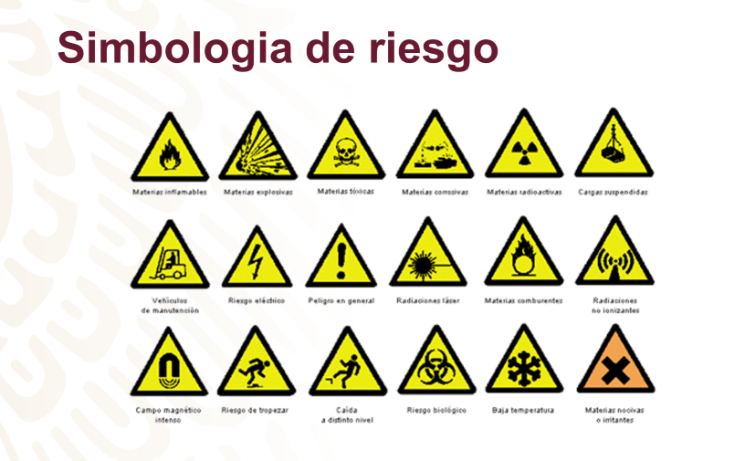

Y así como los egipcios, la arquitectura moderna y el arte siguen usando esta figura como base de su construcción, no solo por sus grandes propiedades, también por su versatilidad y resistencia. Seguramente conoces al escultor mexicano, originario del estado de Chihuahua, Enrique Carbajal González, mejor conocido como Sebastián por una de sus obras más icónicas. Cabeza de Caballo, escultura exterior de acero de 28 metros de alto, instalada en Paseo de la Reforma, Centro de la Ciudad de México. Podrás notar que los triángulos forman la mayor parte de la estructura.

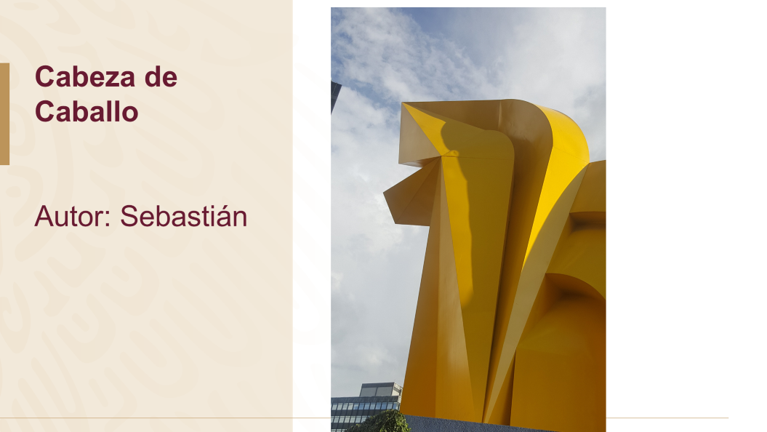

O como la torre Insignia, situada en la colonia Tlatelolco, también en la Ciudad de México, inaugurada en 1962.

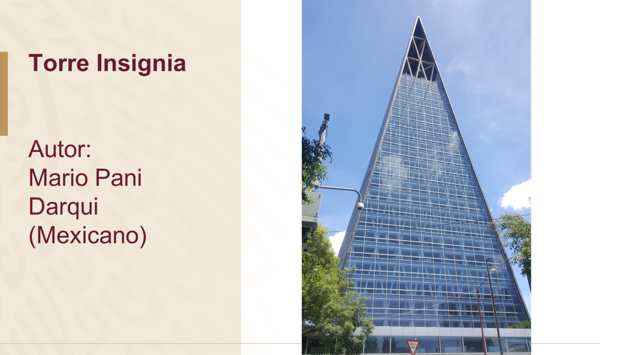

Con una altura de 128 metros fue el segundo rascacielos más alto de México por casi dos décadas. Su cara frontal, la forma un triángulo isósceles y las caras laterales de este prisma se dividen en tres triángulos, dos de ellos congruentes.

En su interior las columnas de soporte hechas de acero también forman un entramado triangular que se puede observar por sus ventanas y hasta la parte superior de la torre.

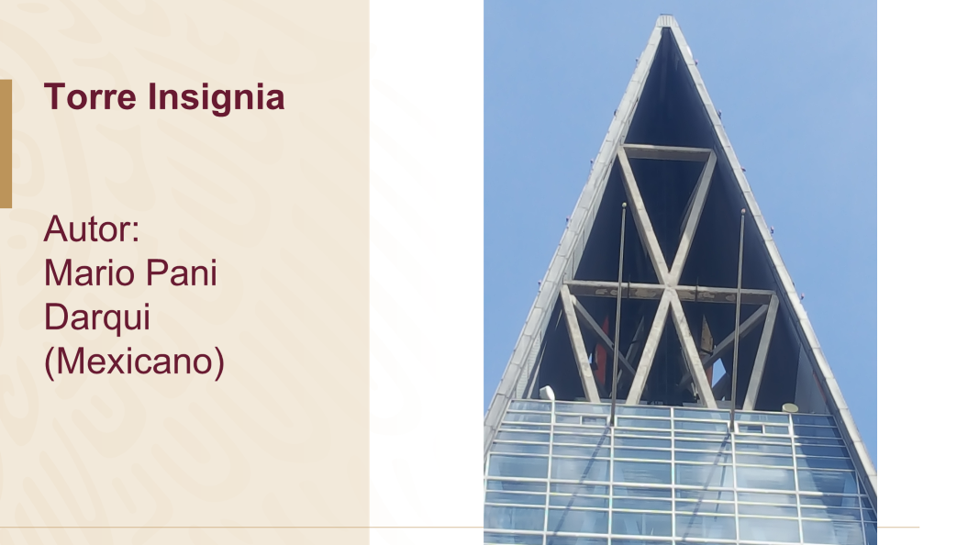

Con los triángulos también se pueden generar objetos geométricos muy variados, algunos de ellos de gran estética visual que tú puedes construir para usar de adorno, como este icosaedro estrellado, que se forma con 60 triángulos isósceles congruentes entre sí.

El estudio formal de los triángulos ha permitido su uso en formas tan variadas como las que acabas de observar y faltan muchas más por describir o tal vez de inventar, si aprendes a estudiarlo de forma correcta.

Para lograrlo, comenzarás identificando un poco de la forma que has estado utilizando en matemáticas para referirnos a ellos y a sus componentes.

En este triángulo,

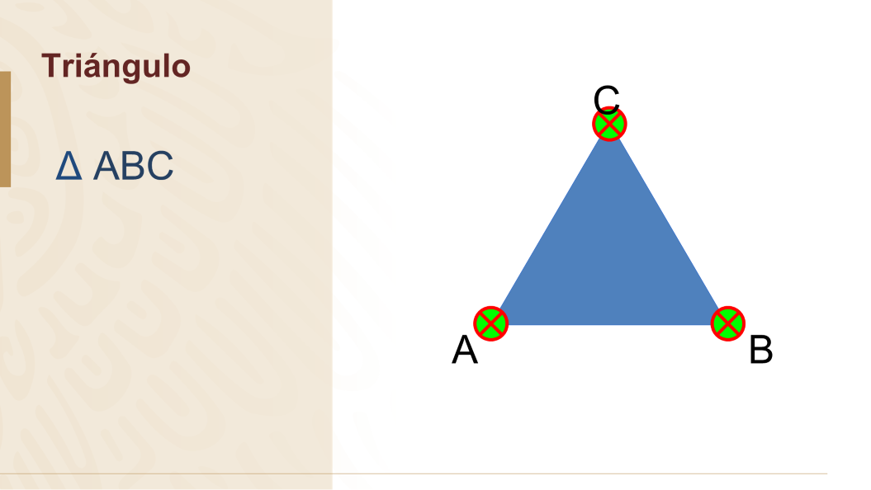

a cada vértice lo identificas con una letra mayúscula, y nombrarás a este el triángulo ABC.

Puedes utilizar cualquier letra del abecedario y utilizaremos A’, B’ y C’ si los quieres asociar a otra figura, indicando que hay algún tipo de correlación entre estos vértices.

Si quieres referirte al valor de los ángulos como una incógnita, se acostumbra a usar las letras minúsculas del alfabeto griego.

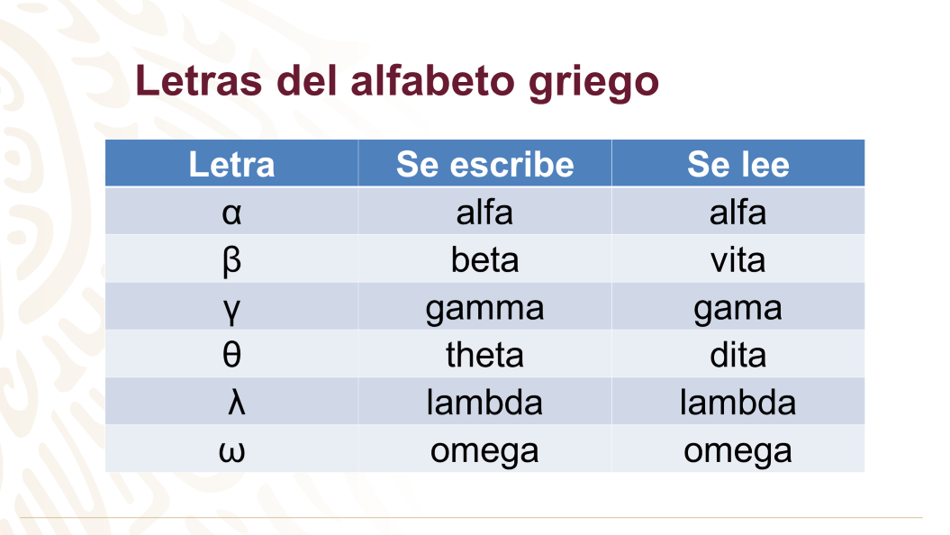

Es muy importante en el lenguaje de las matemáticas, como en cualquier otro lenguaje, saber expresarte correctamente y así, las personas y tú mismo tendrán una mejor comprensión de lo que se hace, se estudia y se entiende.

Analiza el siguiente diagrama para ejemplificar lo que acabas de aprender:

En el interior del cuadrilátero BCDE se forman

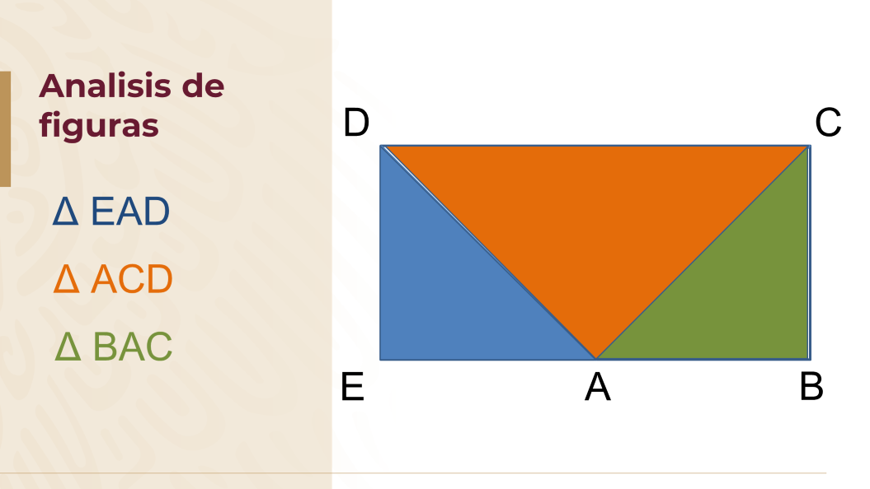

los triángulos EAD, el triángulo ACD y el triángulo BCA.

Has identificado plenamente y sin lugar a dudas cuales son las figuras geométricas que estudiarás, porque en ese mismo diagrama existen otras figuras, pero no las necesitas. Por curiosidad, observa cuáles son:

¿Puedes identificar los dos cuadriláteros que también están en el diagrama?

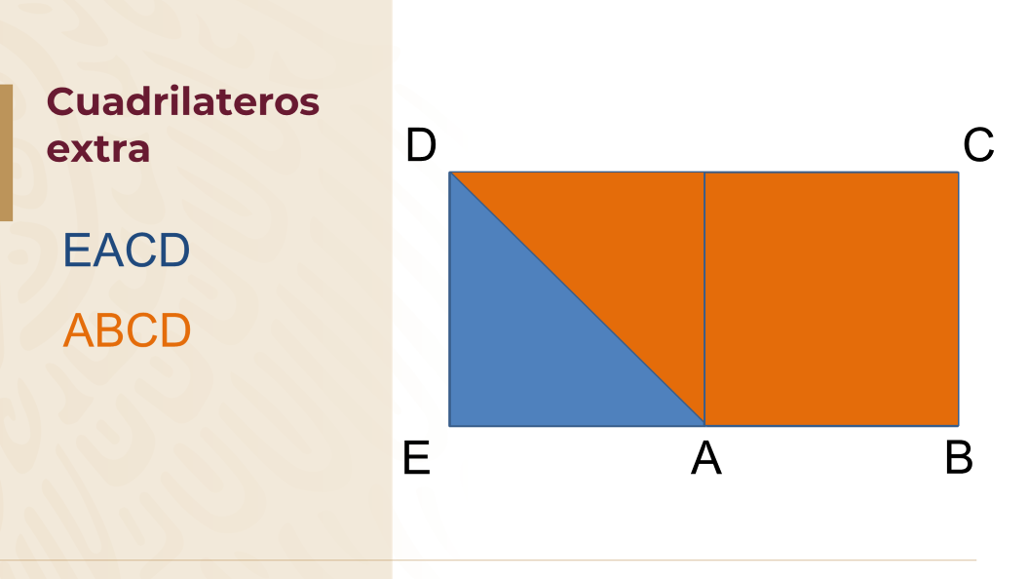

El primero es el formado por los vértices EACD y el segundo cuadrilátero es el formado por los vértices ABCD.

Ahora, los ángulos, y para identificarlos de manera correcta usarás dos formas de referirse a ellos.

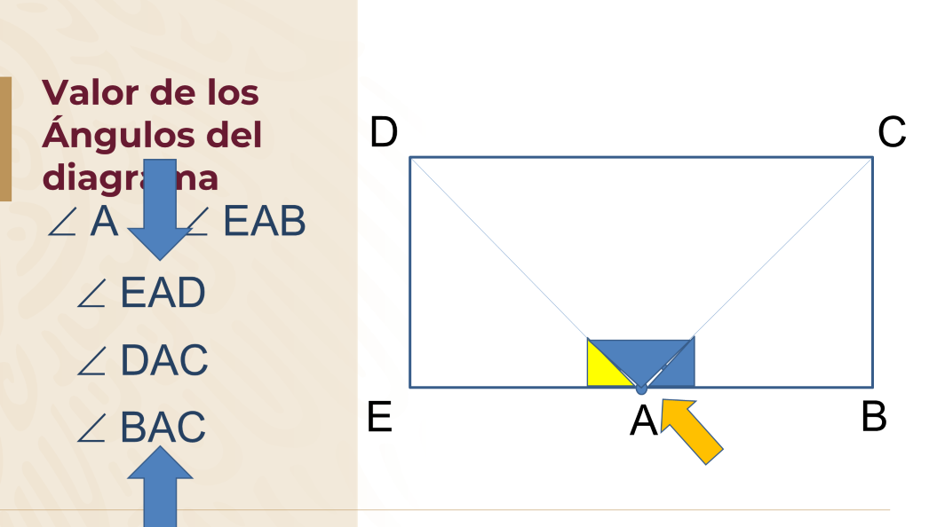

Si haces referencia al ángulo en el vértice A, y el análisis en curso es del interior del cuadrilátero, entonces el ángulo BAE es este y mide 180°

Al referirnos a este ángulo BAE debes tener cuidado de ubicar en el medio la letra del vértice donde se encuentra el ángulo. En este caso el vértice A.

Identifica otros ángulos de esta forma en la imagen anterior.

Ése, es el ángulo DAE; ese, es el ángulo DAC y éste es el ángulo BAC

Los tres ángulos tienen en común el vértice A y en los tres está la letra A escrita en medio de las tres letras.

También denotas el valor de un ángulo por las letras griegas que acabas de observar y las utilizas de la siguiente manera:

El valor del ángulo ADC es igual a beta y el valor de alfa es de 40°

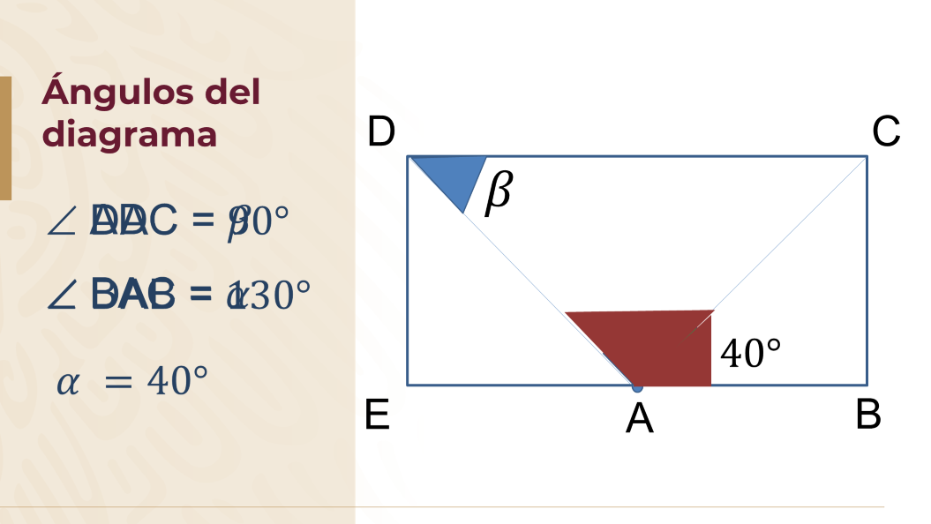

Nota que alfa y beta representan los valores de la medida del ángulo, no su posición en el diagrama.

Por último, indica algunos otros ángulos con valores aleatorios.

Ángulo DAC es igual a 90°, el ángulo DAB es igual a 130°. Comienza con el rectángulo ABCD.

Cuando lees “Rectángulo ABCD” debes tener en mente todas las propiedades de esa figura, por ejemplo, es importante que recuerdes que todos los ángulos internos miden 90°, que es un paralelogramo, es decir sus lados opuestos son paralelos entre sí, además el segmento de recta AB es igual al segmento de recta DC y el segmento de recta BC es igual al segmento AD.

La siguiente indicación es que P es el punto medio del segmento DC, lo que indica la aparición de nuevos segmentos, el segmento DP y el segmento PC, que por ser P un punto medio, entonces DP y PC tienen la misma medida y no necesitas de un valor que lo afirme.

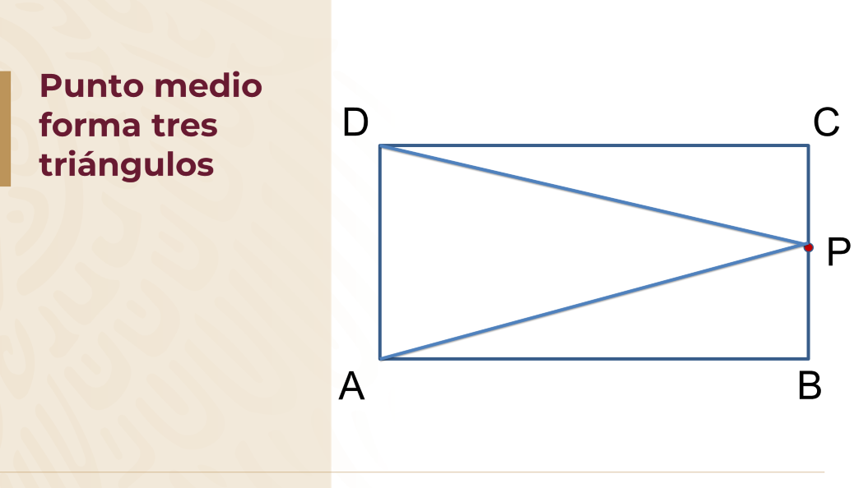

Si trazas los segmentos AP y BP se forman dos triángulos rectángulos, por su ángulo de 90° y un triángulo isósceles.

Las últimas dos afirmaciones se obtienen de la información del diagrama, así como de las indicaciones. Pero también es importante saber y conocer la clasificación y características de estos triángulos.

- Clasificación por sus ángulos
- Rectángulo con un ángulo de 90°
- Acutángulo con ángulos agudos
- Obtusángulo un ángulo mayor de 90°

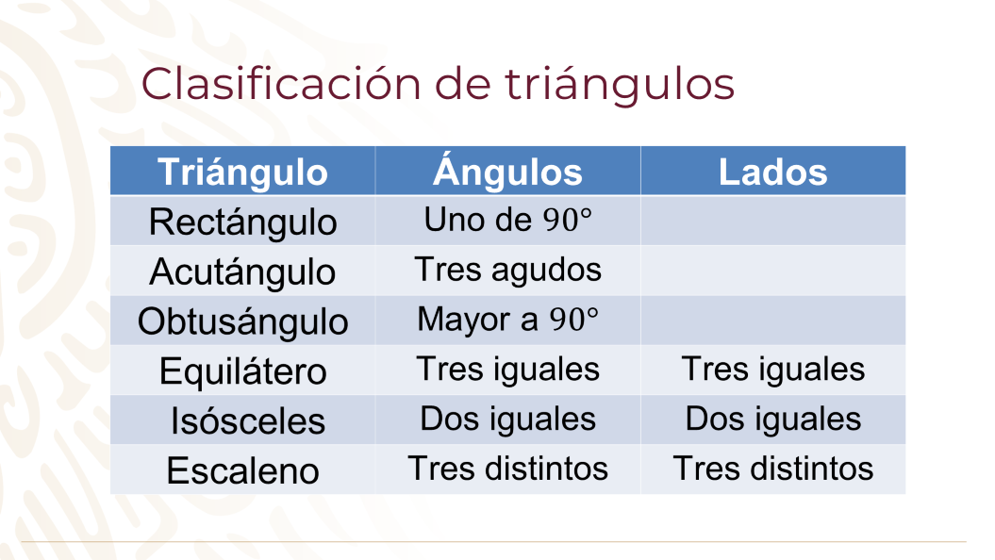

y su clasificación por sus lados:

- Equilátero con tres ángulos y lados iguales
- Isósceles con dos ángulos y lados iguales
- Escaleno con 3 ángulos y lados distintos

Puedes hacer diferentes afirmaciones de la siguiente figura.

Identifica 4 triángulos dentro del rectángulo, el triángulo rectángulo ADG, triángulo GAF, el triángulo rectángulo ABE. También identifica los cuadriláteros ABCD que es rectángulo, y los cuadriláteros AECF, y ABCG, entre otros.

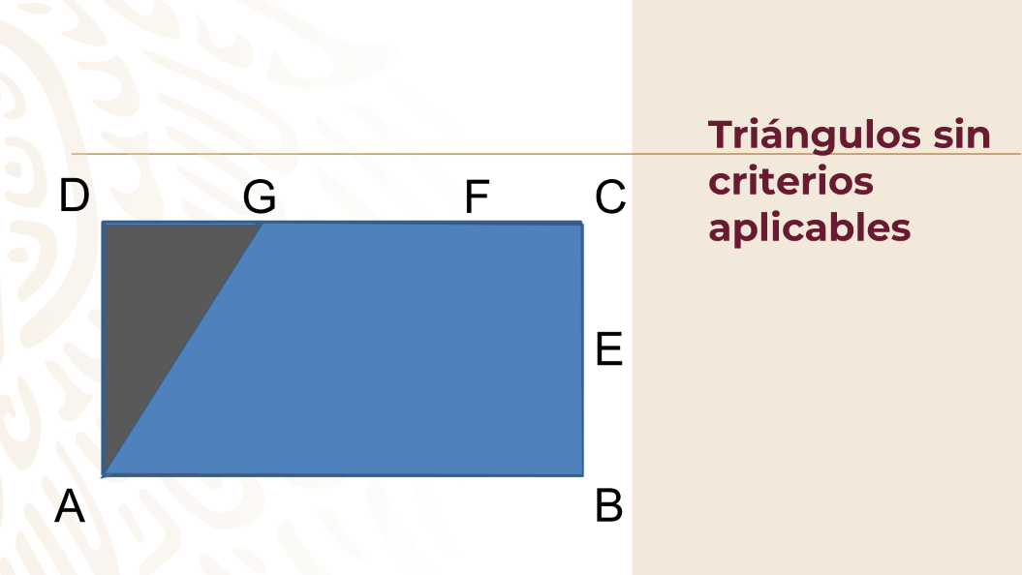

Los únicos lados correspondientes iguales entre todas las figuras que acabas de identificar son los lados del rectángulo y por lo tanto no tienes datos que se puedan utilizar en criterios de congruencia de los triángulos o cuadriláteros.

Debes aprender a aplicar los criterios sólo cuando los datos, la información o los trazos auxiliares te lo permitan.

Todos los elementos anteriores son útiles en el análisis de la congruencia de triángulos y figuras geométricas. De ser posible, elabora una tarjeta de trabajo con todas las características y propiedades que acabas de recordar.

No es necesario aprender de memoria toda esta información, pero es importante saber que existe, estudiarla y tener acceso a ella.

Analiza nuevamente la figura desde su construcción.

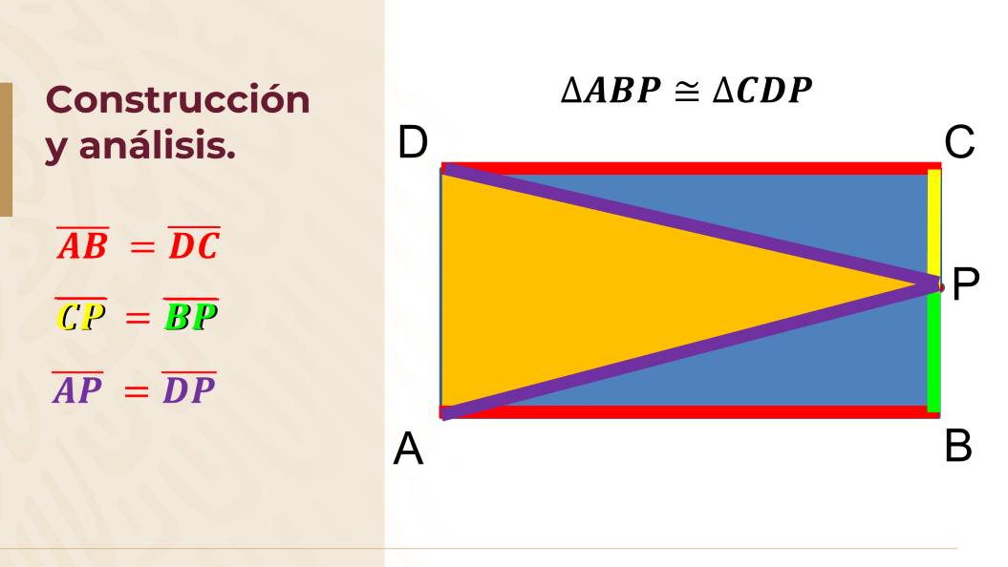

Traza el rectángulo ABCD. Marca P que es punto medio de BC y traza los segmentos AP y DP. Identifica los triángulos que se formaron junto con algunas características.

Triangulo APD es isósceles porque el segmento AP = DP y puedes afirmar esto porque P es punto medio del segmento BC.

El triángulo ABP es triángulo rectángulo porque tiene un ángulo de 90° heredado del rectángulo inicial. Su lado BP mide un medio de BC. El triángulo CDP es triángulo rectángulo porque tiene un ángulo de 90° heredado del rectángulo inicial. Su lado CP mide un medio de BC.

¿Notaste que el triángulo ABP y el CDP comparten las mismas características?

Puedes usar el criterio LLL para verificar la congruencia de ambos triángulos.

AB = CD porque son lados opuestos de un rectángulo.

AP=DP porque son lados de un triángulo isósceles

Comprobadas las igualdades de lados correspondientes aseguras que el triángulo ABP es congruente con el triángulo CDP

La congruencia de éstos mismos triángulos los puedes verificar a partir del criterio de congruencia LAL, llegando a la misma conclusión.

El criterio LAL asegura que dos triángulos son congruentes si tienen dos lados correspondientes iguales y el ángulo comprendido entre ellos es igual.

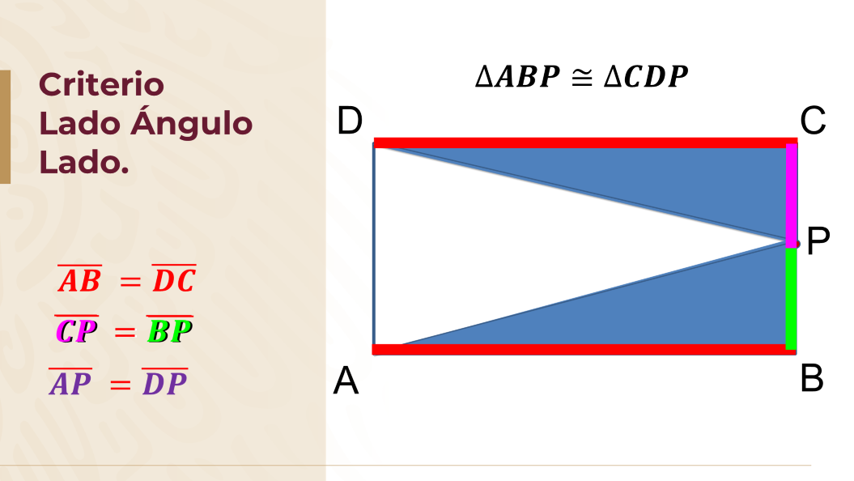

Primero encuentra los lados correspondientes iguales con la información que tienes.

El segmento AB es igual al segmento DC porque la figura ABCD es un rectángulo.

El segmento CP es igual segmento BP porque P es punto medio del segmento DC.

Y el ángulo comprendido entre esos dos lados es igual a 90 grados, en ambos casos Ángulo PBA es igual al ángulo DCP igual a 90°.

Ya cuentas con todos los componentes del criterio LAL para poder afirmar que los triángulos ABP es congruente con el triángulo CDP.

¿Sabes por qué se escogió esta figura para su análisis?

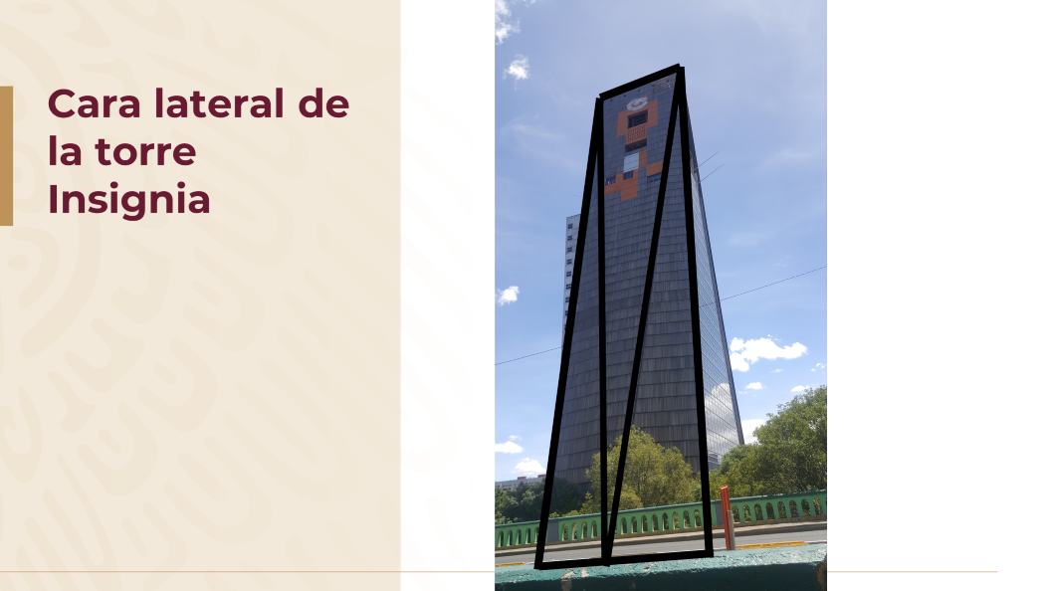

Resulta que es semejante a una de las caras del prisma triangular de la torre Insignia.

¿El arquitecto pensaba en esta congruencia cuando realizó el diseño del edificio?

Para hablar de semejanza, como el diagrama anterior y el edificio, recuerda cuales son las características de las figuras semejantes y cómo se construyen.

De forma puntual la semejanza de figuras geométricas reside en conservar ángulos y proporción entre sus lados, lo que asegura que las figuras son iguales, pero de diferente tamaño.

En realidad, la mayor parte de las veces que se utilizan estos conocimientos es en el área de la construcción, la ingeniería, la arquitectura, el arte, la informática, etcétera.

Imagina la siguiente situación:

En este diagrama se muestra una casa, un edificio y el patio que los separa, que es propiedad de la casa.

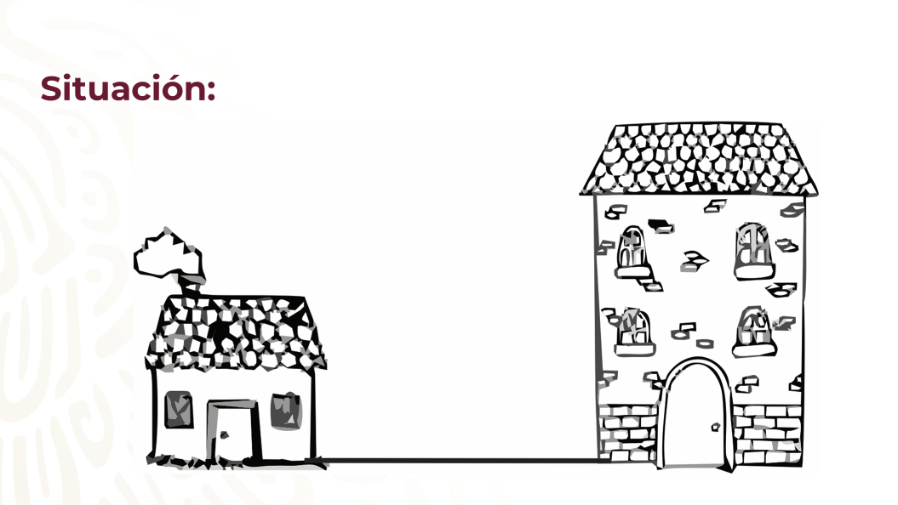

Se va a instalar un calentador de agua solar, pero como la casa tiene techo de 2 aguas se debe montar en otra estructura. El dueño de la casa exige que la estructura para instalar el calentador sea de la menor altura posible. Para lograrlo, el técnico de instalaciones dibuja un diagrama de cómo inciden los rayos del sol en la mañana Y mientras avanza el día este sería el punto más bajo que la sombra podría interferir con el calentador.
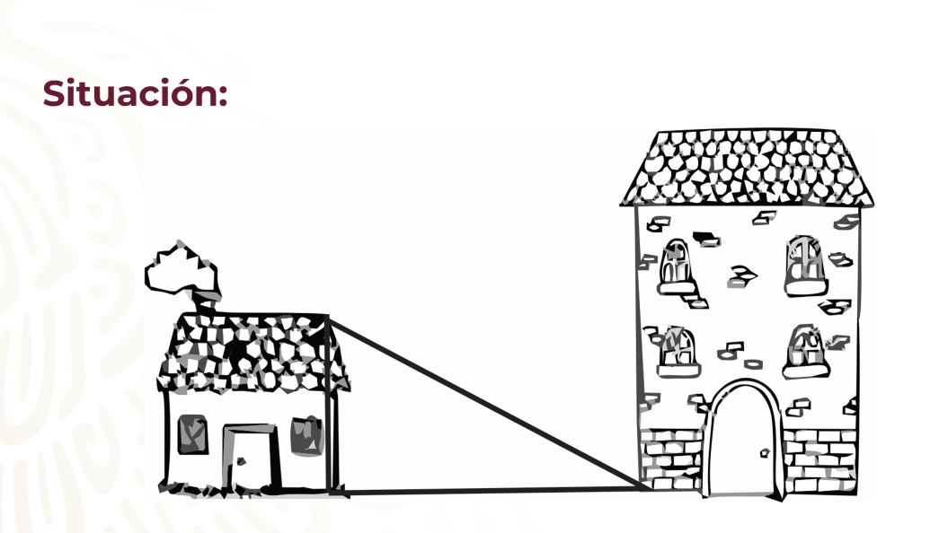

Para el atardecer la sombra del edificio se proyecta de esta forma,

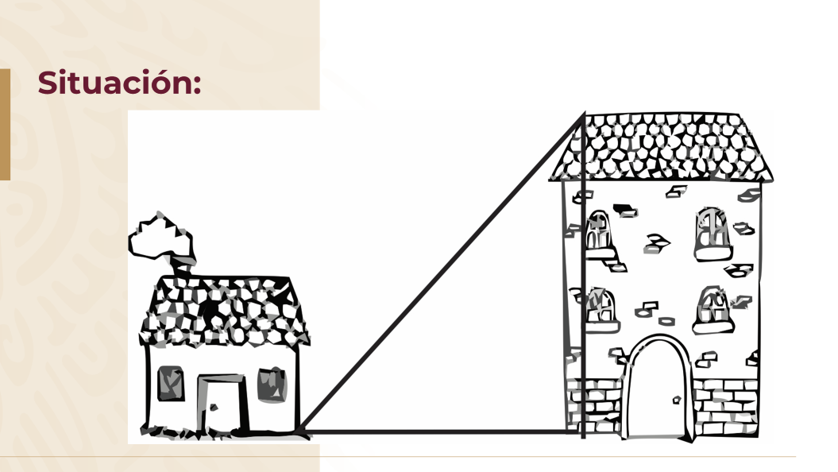

creando la sombra, que a criterio del instalador ayudará a resolver la petición del dueño.
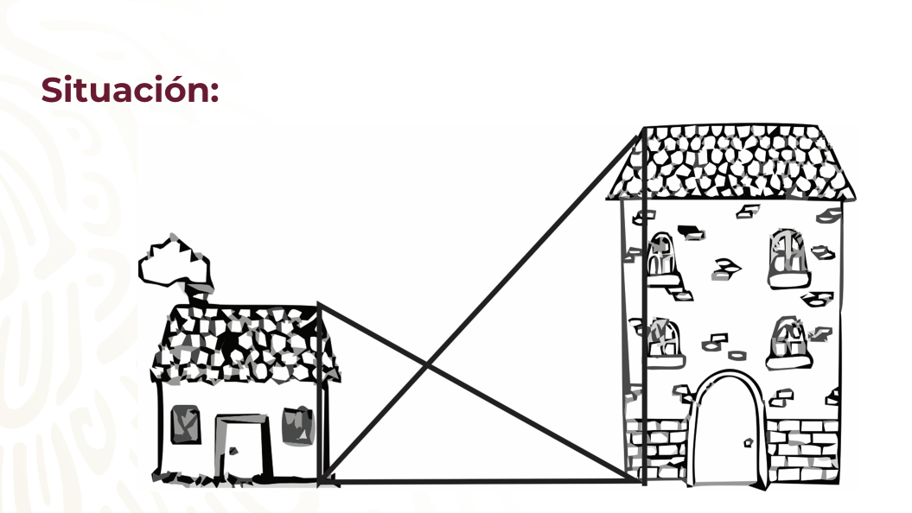

También tienes tres datos más, la casa mide 6 metros de altura, el edificio mide 14 metros de altura y el patio tiene una longitud de 10 metros.
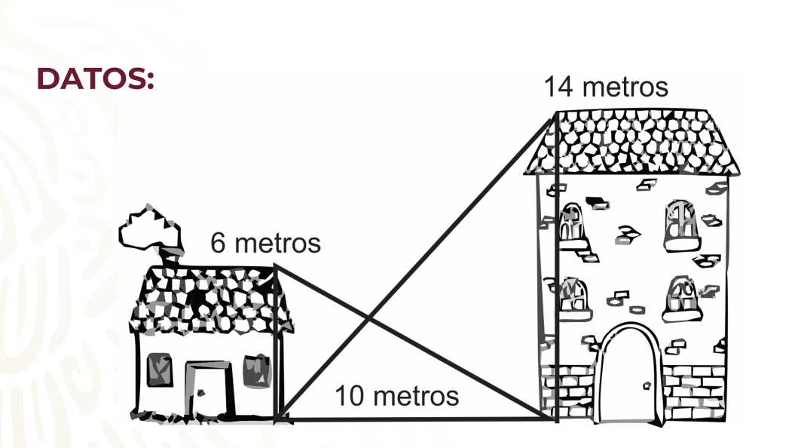

Si observas que la altura se encuentra en el punto donde se intersectan las sombras puedes cumplir con las exigencias del dueño y asegurarte que el calentador de agua tendrá la mayor cantidad de exposición al sol con la menor altura posible.

Traslada el diagrama a tu cuaderno y ocupando los datos anteriores puedes hacer el análisis geométrico y numérico de la situación.

En esta situación, utilizarás el hecho de que se formaron triángulos semejantes para poder analizar con expresiones algebraicas lo propuesto por el técnico de instalación.

El Reto de Hoy:

Analiza con tu familia y compañeros, si existe otro punto donde recibiría la mayor cantidad de luz el calentador solar, manteniendo la altura de la estructura al mínimo.

Revisa tus libros de texto para afirmar, rectificar o consultar tus posibles dudas, así como resolver los ejercicios propuestos en el tema de semejanza y congruencia de triángulos.

¡Buen trabajo!

Gracias por tu esfuerzo.

Para saber más:

https://www.conaliteg.sep.gob.mx/

